**ЛАБОРАТОРНАЯ РАБОТА №1**

**ИЗМЕРЕНИЕ ЭЛЕКТРИЧЕСКИХ ВЕЛИЧИН И ПАРАМЕТРОВ ЭЛЕМЕНТОВ ЭЛЕКТРИЧЕСКИХ ЦЕПЕЙ**

**Цель работы**

Ознакомиться с измерительными приборами, источниками питания и основными элементами программной среды Multisim.

Изучить методы и приобрести навыки измерения основных параметров электрических цепей, ознакомиться со свойствами индуктивных катушек и конденсаторов в цепях постоянного тока, рассчитать параметры и построить делители напряжения и тока.

**Приборы для экспериментов:**

* Резисторы с сопротивлениями 4 Ом, 8 Ом, 12 Ом, 16 Ом, 195 Ом, 40 Ом, 200 Ом;
* Источник ЭДС напряжения 4 В;
* Амперметр с внутренним сопротивлением 1 нОм;
* Четыре вольтметра с внутренним сопротивлением 10 МОм;
* Ключ;
* Катушка индуктивностью 10 МГн;
* Конденсатор ёмкостью 10 мкФ;
* Два вольтметра;
* Источник тока 0.4 А

**Задание №1**

|  |  |  |  |  |  |  |  |
| --- | --- | --- | --- | --- | --- | --- | --- |
| **Измерено** | R12, Ом | R34, Ом | R1234, Ом | U1, мВ | U2, мВ | U3, мВ | U4, мВ |
| 2,667 | 6,857 | 9.524 | 400 | 800 | 1200 | 1600 |
| I1 = I, мА | I2 = I, мА | I3 = I, мА | I4 = I, мА |
| 100 | 100 | 100 | 100 |
| **Вычислено** | R12, Ом | R34, Ом | R1234, Ом | R1, Ом | R2, Ом | R3, Ом | R4, Ом |
| 2,667 | 6,857 | 9.524 | 4 | 8 | 12 | 16 |

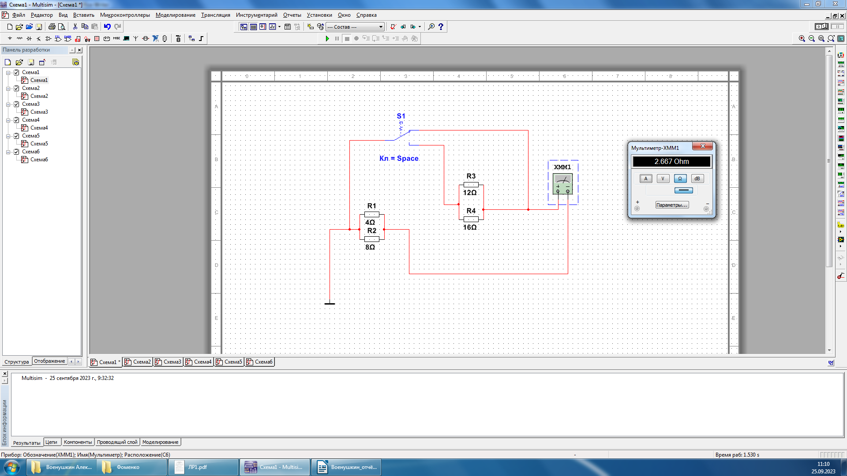

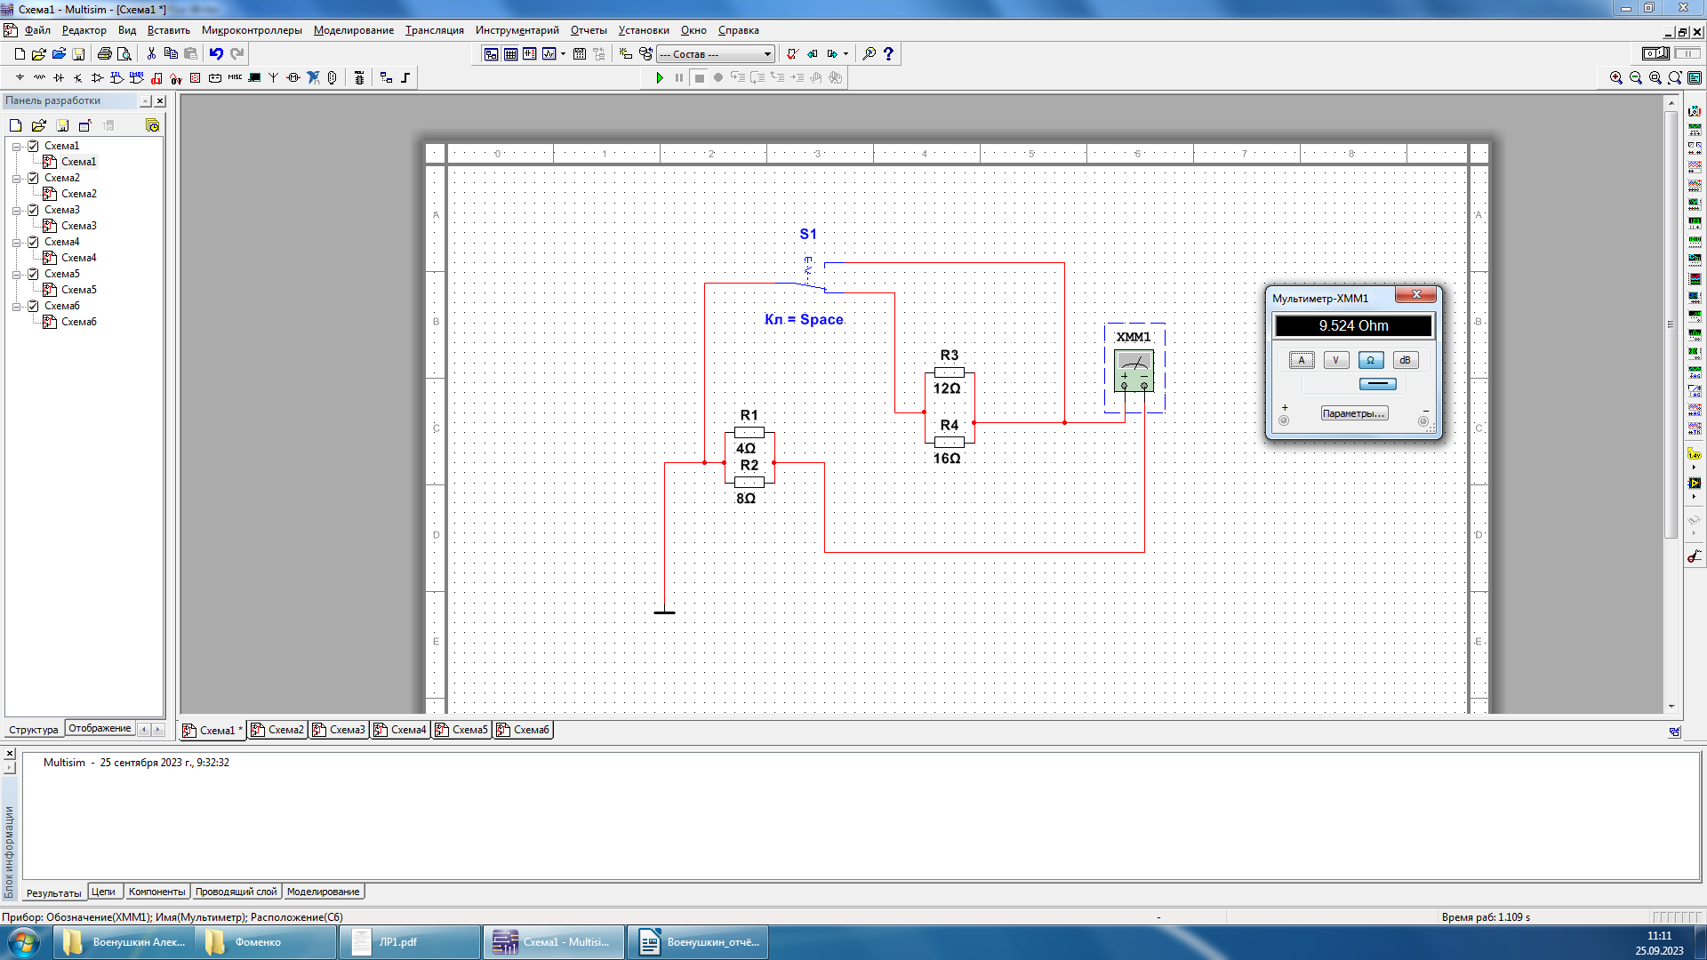

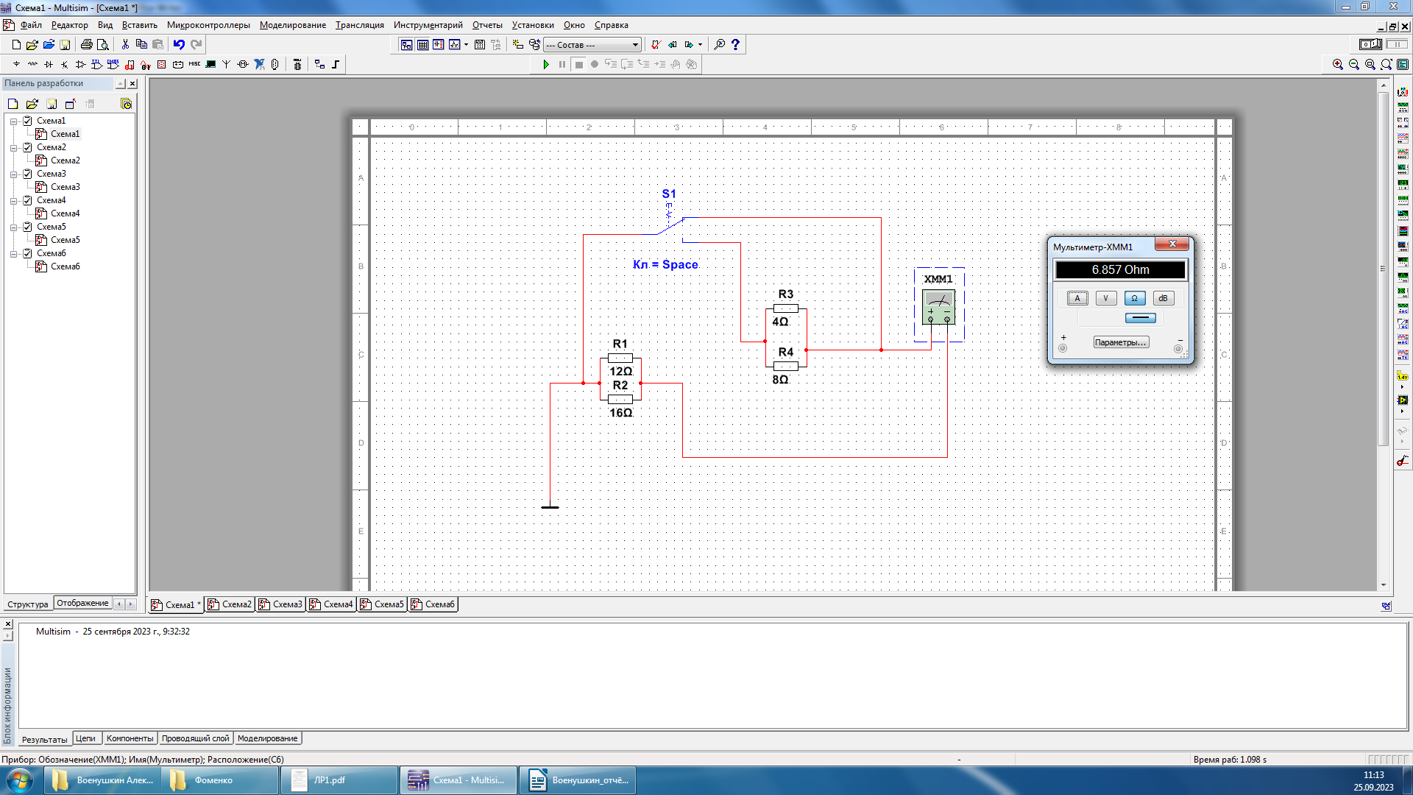

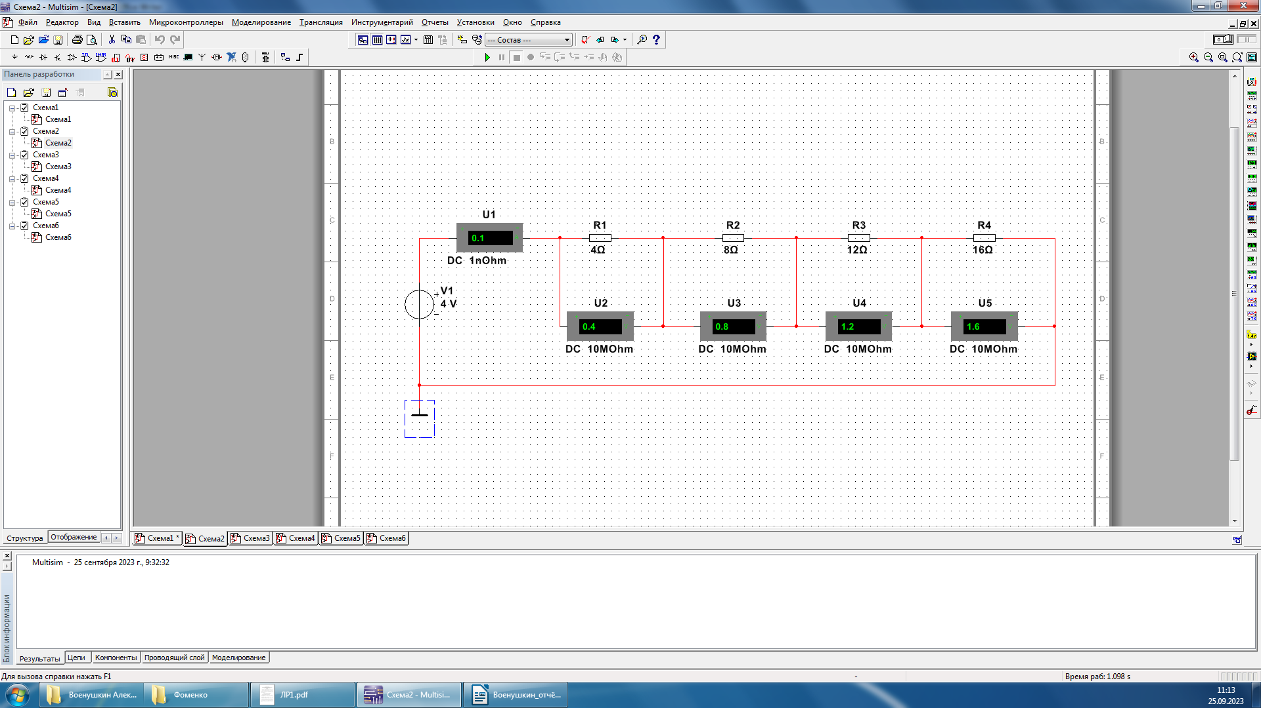

**Формула: Rnm = (Rn * Rm)/(Rn + Rm)**

**R12 = 4 * /(4 + 8) = 2.667Ом**

**R34 = 12*16/(12 + 16) =** 6.857**Ом**

**R1234 = R12 + R45 = 9.524Ом**

**Задание 2**

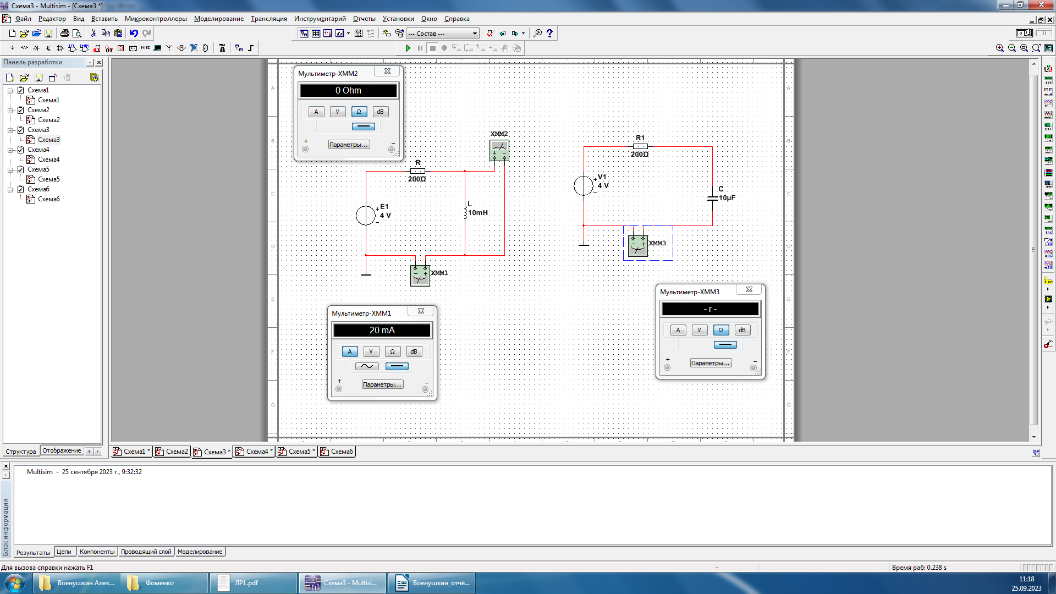**Сопротивление на мультиметре XMM2 близко к нулю, следовательно разность потенциалов на катушке при наличии тока равна нулю.**

**На второй схеме сила тока тоже очень мала, следовательно конденсатор не пропускает ток.**

**Задание 3**

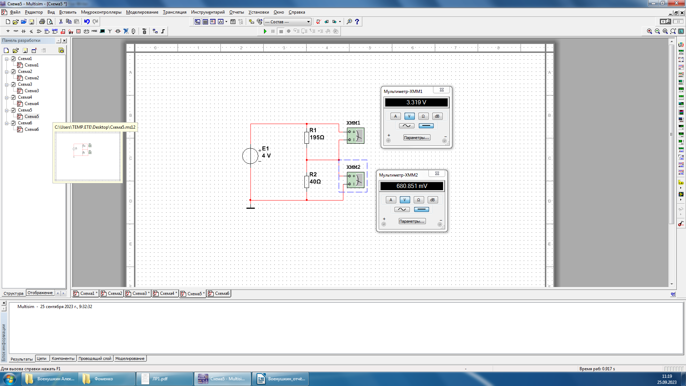

**I = E**

**Задание 4**

